2021年なごや花のまちづくりネットワーク
『花ネット活動講習会』参加者募集
花ネット交流会～みんなの花づくり活動を教えて！～
今回の交流会では、日ごろの活動の情報交換を行います。
花ネット会員の活動情報一覧を見て、気になったことや聞いてみたいことなどを記入していただき、申込用紙と一緒に送ってください。
さらに、「種交換」も行います！お渡しできる種がある方はご持参ください。

開 催 日；令和4年２月１７日（木）
時 間；10：00～1２：00
種
会 場；名古屋市緑化センター講習室
・2年以内に採種したもの
・花や植物の種類が分かるもの
（名前が分からなくてもいつ頃咲くのか、
色など）
・種の種類や量に制限はありません。

※なくてもご参加いただけます。
協会でも種を準備しております
司会進行；みどりの協会職員
参 加 費；無料
募集人数；20名（応募多数の場合は抽選）
申込締切；令和4年１月２０日（木）
※申し込み結果は、電話にてご連絡いたします。
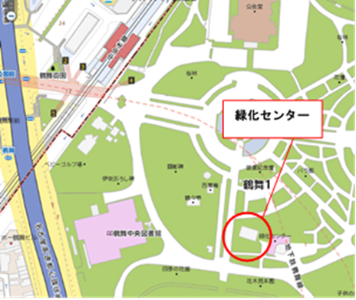 | 【申込方法】  裏面『申込用紙』に必要事項をご記入の上、郵送又は、FAX、メールで事務局あてにお申し込み  ください。  ✿お申込みの際は、活動や花壇の様子の写真、  会で作成している広報などを送ってください！
【お問合せ】
なごや花づくりネットワーク事務局
（公財）名古屋市みどりの協会 みどりの事業課
TEL；052-731-8590
FAX；052-731-0201
メール；midorinokyoudou＠nga.or.jp
【交通案内】
■地下鉄鶴舞線「鶴舞駅」下車 4番出口
■市バス「鶴舞公園前」下車
■ＪＲ中央線「鶴舞駅」下車
※無料駐車場はありません。車でお越しの場合は近隣のコインパーキングをご利用ください。
2021年度なごや花づくりネットワーク
花ネット活動講習会『申込用紙』
申込日； 月 日
※締め切り R４年1月２０日（木）
団体名
※個人登録されている方は不要です。

講習会名 | 花ネット交流会 ～みんなの花づくり活動を教えて！～
参加者氏名 |  | 連絡先 | - -
 |  | 連絡先 | - -
 |  | 連絡先 | - -
 |  | 連絡先 | - -
 |  | 連絡先 | - -

※5名以上の場合は、下部の空欄に氏名・電話番号をご記入ください。

【お申し込み先】 | 〒466-0064 名古屋市昭和区鶴舞一丁目1-166  （公財）名古屋市みどりの協会 みどりの事業課  FAX；052-731-0201  E-mail；midorinokyoudou＠nga.or.jp
✿お申込みの際は、活動や花壇の様子の写真、会で作成している
広報なども送ってください！
交流会にて紹介させていただきます。
花ネット交流会～みんなの花づくり活動を教えて！～
質問用紙
“【資料】花ネット団体・個人会員 活動内容”を見て、聞いてみたいことなどを
ご記入ください。
※団体や個人の方など全体への質問であれば、「質問先の団体名」に“みなさんへ”と記入してください。
※質問は複数可（質問用紙をコピーしてたくさん質問してください）
質問先の団体名：
質問内容

質問先の団体名：
質問内容

【提出先】 | 〒466-0064 名古屋市昭和区鶴舞一丁目1-166  （公財）名古屋市みどりの協会 みどりの事業課  FAX；052-731-0201  E-mail；midorinokyoudou＠nga.or.jp
提出期限： R４年1月２０日（木） ※申し込み締め切りと同日

